VALIDAR ARCHIVOS, SE AÑADE LA RUTA PARA BUSCAR EN LAS 2 ÚLTIMAS CELDAS DE BUSCAR SIENDO LA MISMA RUTA

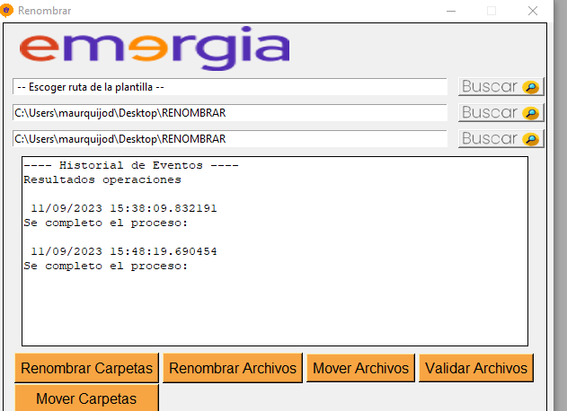

En este caso nos sale un Excel de este tipo(estructura), muy importante que nos salgan los documentos así nombrados. Añado el Excel en la rutas de renombrar, para verificar que están todos los documentos que queremos y como están nombrados

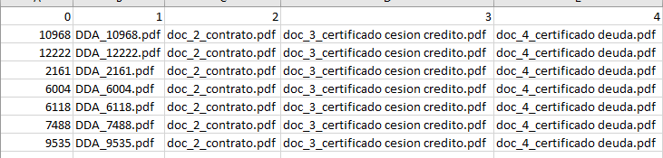

PARA RENOMBRAR ARCHIVOS EN PDF.

RUTA DEL EXCEL

RUTA DONDE BUSCAR

RUTA DONDE CAMBIAR EL NOMBRE DE ESTE ARCHIVO, EN ESTE CASO SERÍA LA MISMA Y DARLE A RENOMBRAR ARCHVOS, ADJUNTO EXCEL COMO EJEMPLO

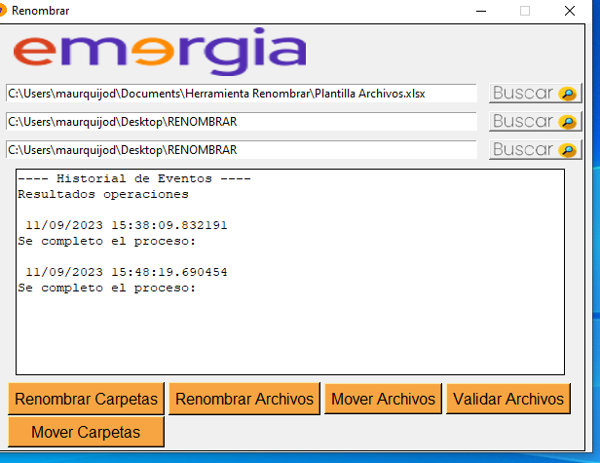

RENOMBRAR CARPETAS, SE AJUNTA EL EXCEL CON EL NOMBRE ACTUAL Y EL NUEVO NOMBRE, Y SE BUSCAR LA RUTA DONDE BUSCAR, EN ESTE CASO COINCIDE LA RUTA,

ADJUNTO EL EXCEL

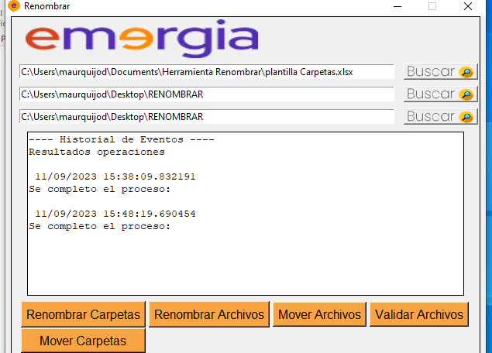

MOVER ARCHIVOS Y RENOMBRAR

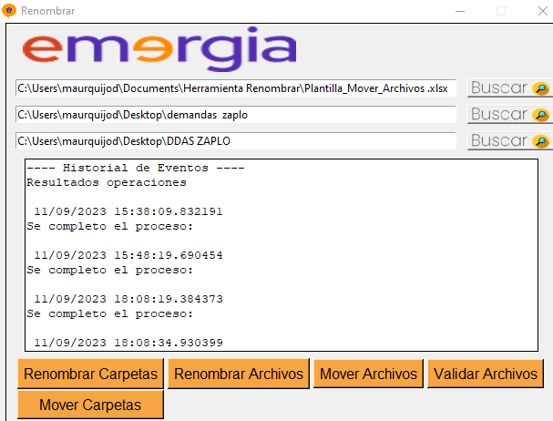

Se rellena el Excel, con el nombre del archivo actual y se pone los datos de cómo se debe de llamar el documento y se envía a la carpeta que indicamos, con el nuevo nombre del documento, he adjuntado en la carpeta algunos ejemplos.

Hay que poner la ruta de entrada y de salida.

MOVER CARPETAS, se adjunta el Excel y se buscar la ruta de inicio y de destino

